毫秒定时器：

swoole_timer_tick($ms, callback function(){})， 这样就可以直接使用的了，其中第一个参数是毫秒 ， 第二个是回调函数 ，回调函数里面的第一个参数可选：$timer_id ，到时候可以用这个来使用swoole_timer_clear来清除这个$timer_id定时器；

如图：

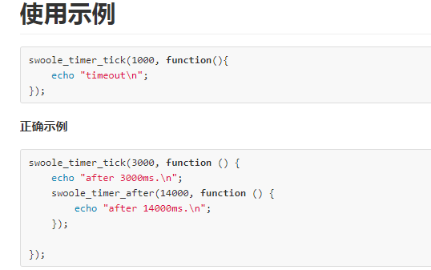

如果是你想在swoole Server内使用这个定时器功能， 一定要使用 swoole_server->tick();

异步读取文件:

我们可以使用swoole_async_readfile(__DIR__.’/1.txt’, function($filename, $content){

echo ‘filename : ’ .$filename; //这个它会自动获取文件（包含路径）

//读取文件的内容，一次性读取的，不过文件最大只能4M

echo ‘content : ‘.$content;

})

如果想要读取更大的文件，则最好用swoole_async_read(__DIR__.’/1.txt’, function($filename, $content){}, $size=8921, $offset=0);操作还是一样的，不过这个函数它会每次读取size=8921， 这个是默认的，offset是位移咯，这个函数适合用于大文件的。